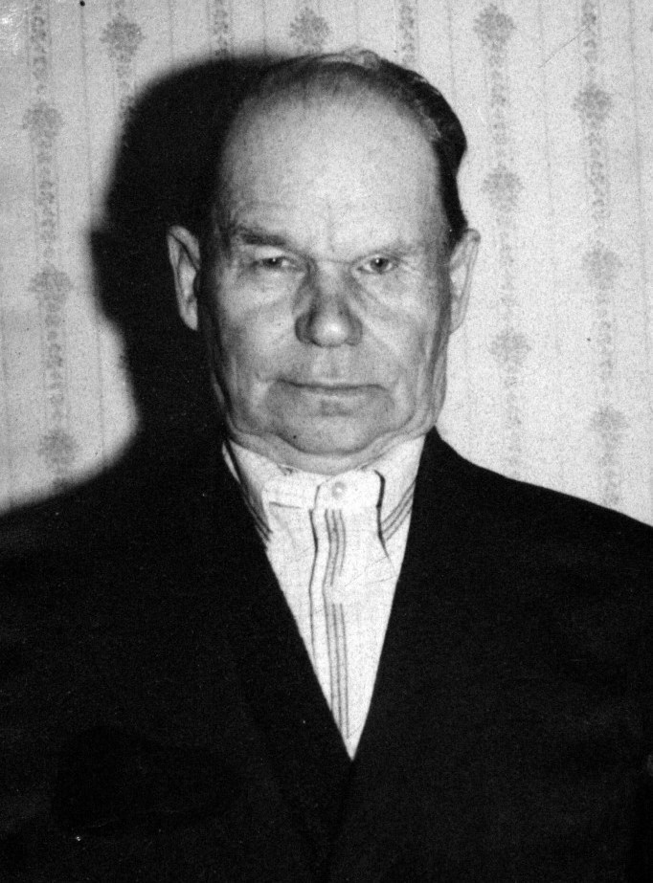

МАРТЫНЕНКО
КОНСТАНТИН СЕМЁНОВИЧ
1925-2007 г.г.

